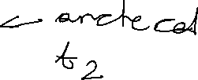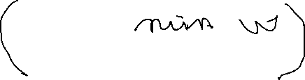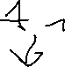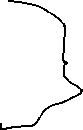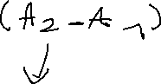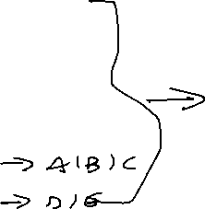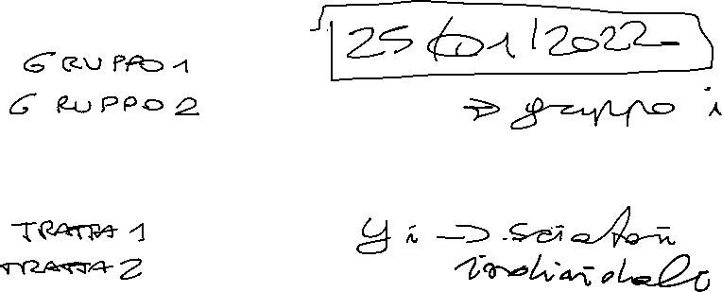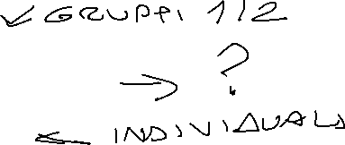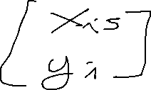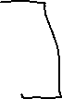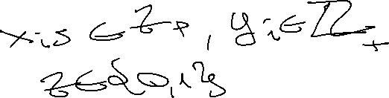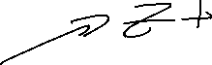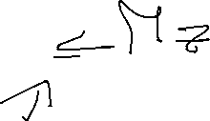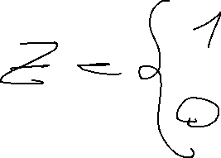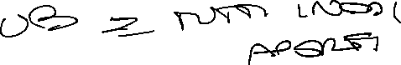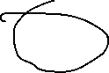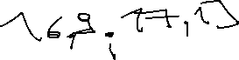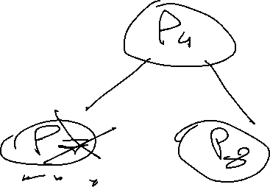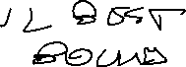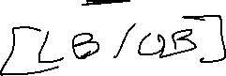

4)

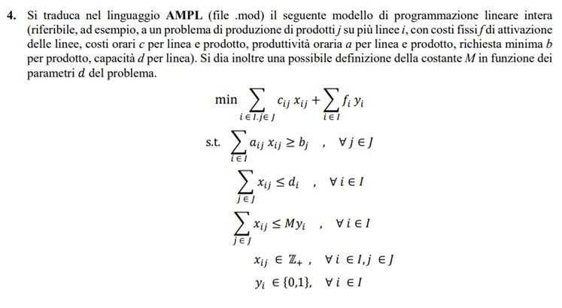

#### File.mod ####

# Insiemi

set J; # prodotti

set I; # linee

# Parametri

param F{I};

param C{I,J};

param A{I,J};

param B{J};

param D{I};

# Big-m come costante

param bigM default 10000;

# Variabili decisionali

var x{I,J} >=0 integer;

var y{I} binary;

# Funzione obiettivo

minimize fo: sum{i in I, j in J} C[i,j] * x[i,j] + sum{i in I} f[i] * y[i];

# Vincoli

s.t. v1{j in J}: sum{i in I} a[i,j] * x[i,j] >= b[j];

s.t. v2{i in I}: sum{j in J} x[i,j] <= d[i];

s.t. v3{i in I}: sum{j in J} x[i,j] <= M * y[i];

(Non richiesto dal problema, ma fatto a fini didattici)

#### File.dat ####

set J := prod1 prod2 prod3;

set I := linea1 linea2 linea3;

param F := linea1 10 linea2 20 linea3 30;

param B := prod1 20 prod2 30 prod3 40;

param D := linea1 50 linea2 60 linea3 70;

param C: prod1 prod2 prod3 :=

linea1 10 20 30

linea2 5 10 15

linea3 20 40 60

;

param A: prod1 prod2 prod3 :=

linea1 5 10 30

linea2 10 20 60

linea3 20 40 60

;

#### File.run ####

reset;

option solver cplex;

model File.mod;

data File.dat;

solve;

display fo, x;



